Техническое задание
Изготовление пуфов и дополнительных съемных чехлов.

Наименование товара | Наименование параметра | Наличие функции или величина параметра | Кол- во
Пуф пляжный  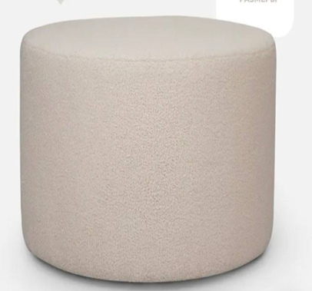 | тип изделия: круглый пуф  Назначение: использование на пляже (открытая уличная зона)  Основные параметры:  - Ширина: 55-75 см  - Высота: 45-55 см  - Форма: круглая  - Цвет: светло-коричневый, шоколадный (согласовать с заказчиком)  -   - Конструкция предусматривает к каждому изделию съёмный чехол для стирки  - Материал Оксфорд D600  Материалы:  - Корпус: ДСП, фанера  - Обивка: антивандальная ткань (влагостойкая, устойчивая к УФ и истиранию, тип букле или аналог)  - Наполнитель: плотный ППУ или аналог  Требования:  - Устойчивость к влаге, песку, солнцу  - Простота очистки  - Безопасная и устойчивая конструкция  - Подходит для интенсивной эксплуатации |  | 25 шт  +25 запасных чехлов

Внешний вид оборудования может незначительно отличаться от представленного изображения, основная
конструкция должна соответствовать представленным изображением, в наличии должны быть все ключевые элементы, имеющиеся на изображении.

Требования к поставляемому товару:
- Товар должен быть заводского производства, работоспособным, соответствовать своим техническим характеристикам, требованиям к безопасности, функциональным характеристикам.
- Товар должен включать в своем составе все необходимые комплектующие, обеспечивающие возможность эксплуатации.
- Гарантийный срок не менее 12 месяцев

